NOME:

MATRICULA:

Estrutura de Dados - Tema 09 - Atividade

1 - Dados os grafos a seguir, forneça sua representação gráfica: (a) G(V, A) = {V = {a, b, c},A = { }}

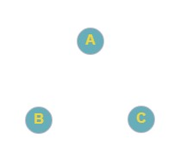

(b) H(V, A) = {V = {1, 2, 3, 4, 5, 6, 7, 8, 9}, A = {{1,2}, {1,3}, {1,4}, {1,5}, {1,6}, {1,7},

{1,8}, {1,9}, {2,3}, {2,4}, {2,5}, {2,6}, {2,7}, {2,8}, {2,9}, {3,4}, {3,5}, {3,6}, {3,7}, {3,8},

{3,9}, {4,5}, {4,6}, {4,7}, {4,8}, {4,9}, {5,6}, {5,7}, {5,8}, {5,9}, {6,7}, {6,8}, {6,9}, {7,8},

{7,9}, {8,9}}}

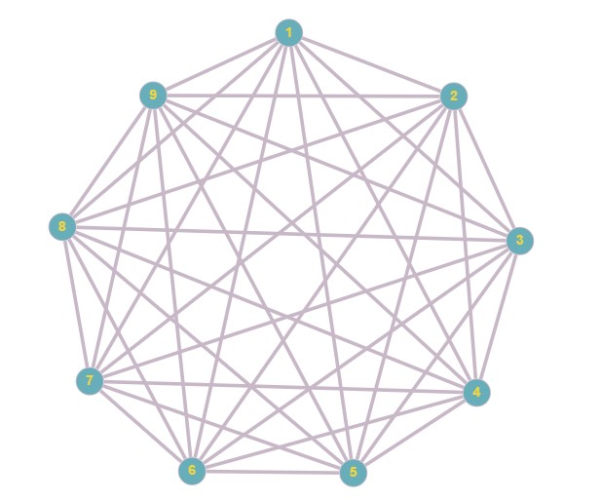

(c) I(V, A) = {V = {1, 2, 3, 4}, A = {{1, 2},{2, 3},{3, 4},{4, 1}}}

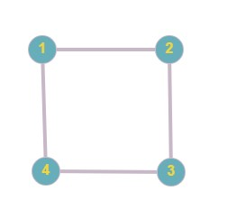

(d) J(V, A) = {V = {a, b, c, d, e}, A = {{a, b},{a, c},{a, d},{a, e}}}

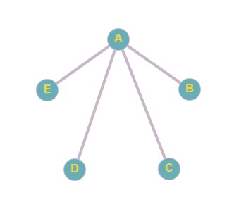

(e) L(V, A) = {V = {x, y, z, w}, A = {{x, y}, {w, z},{y, z}}}

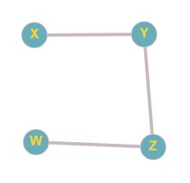

**OBS.:** caso queira resolver os exercícios à mão, as imagens de todas as soluções devem estar reunidas em apenas um arquivo PDF.